Преображение Господа Бога и Спаса нашего Иисуса Христа
06(19) августа
Преобразился еси на горе, Христе Боже, показавый учеником Твоим славу Твою, якоже можаху; да возсияет и нам грешным свет Твой присносущный, молитвами Богородицы, Светодавче, слава Тебе.
Тропарь Преображению Господню.
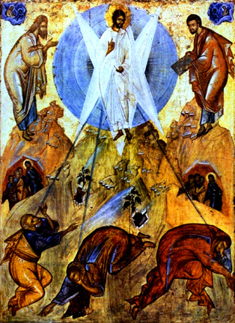 Праздник Преображения Господа и Спаса нашего Иисуса Христа принадлежит к числу двунадесятых неподвижных праздников и отмечается Православной Церковью 6(19) августа. История празднования начинается с 4 века, со времени построения Святой царицей Еленой на горе Фавор храма, посвященного этому событию. Примечательно то, что в этот день богослужение совершается в белых одеждах, символизирующий божественный нетварный свет.
Преображение Господне было в феврале, за сорок дней до страданий Спасителя, но Святая Церковь отмечает этот праздник в августе, потому что празднование в феврале пришлось бы на дни святой Четыредесятницы, на дни великопостные, покаянные, тогда как Преображение Господне предзнаменует собой будущий век. В связи с этим Святые Отцы постановили отсчитать от праздника Воздвижения Креста Господня, в который бывает вторично воспоминание страстей Христовых, сорок дней и отмечать Преображение Господне 6(19) августа.
После беседы о Кресте и о славе Своего Царствия Иисус Христос, чтобы явить Своим ученикам Небесную духовную славу, которая последует за временными страданиями, преобразился перед своими учениками Петром, Иаковом и Иоанном на горе Фавор - лицо Его просияло как солнце, одежды сделались белы, как свет. Об этом событии говорят все евангелисты, за исключением Иоанна. Следует отметить, что три евангелиста абсолютно одинаково описывают это событие.
По прошествии дней шести, взял Иисус Петра, Иакова и Иоанна, брата его, и возвел их на гору высокую одних,«… и преобразился пред ними: и просияло лице Его, как солнце, одежды же Его сделались белыми, как свет. И вот, явились им Моисей и Илия, с Ним беседующие. При сем Петр сказал Иисусу: Господи! хорошо нам здесь быть; если хочешь, сделаем здесь три кущи: Тебе одну, и Моисею одну, и одну Илии. Когда он еще говорил, се, облако светлое осенило их; и се, глас из облака глаголющий: Сей есть Сын Мой Возлюбленный, в Котором Мое благоволение; Его слушайте. И, услышав, ученики пали на лица свои и очень испугались. Но Иисус, приступив, коснулся их и сказал: встаньте и не бойтесь. Возведя же очи свои, они никого не увидели, кроме одного Иисуса. И когда сходили они с горы, Иисус запретил им, говоря: никому не сказывайте о сем видении, доколе Сын Человеческий не воскреснет из мертвых.» (Мф.17,1-9).
«...И, по прошествии дней шести, взял Иисус Петра, Иакова и Иоанна, и возвел на гору высокую особо их одних, и преобразился перед ними. Одежды Его сделались блистающими, весьма белыми, как снег, как на земле белильщик не может выбелить. И явился им Илия с Моисеем; и беседовали с Иисусом. При сем Петр сказал Иисусу: Равви! хорошо нам здесь быть; сделаем три кущи: Тебе одну, Моисею одну, и одну Илии. Ибо не знал, что сказать; потому что они были в страхе. И явилось облако, осеняющее их, и из облака исшел глас, глаголющий: Сей есть Сын Мой возлюбленный; Его слушайте. И, внезапно посмотрев вокруг, никого более с собою не видели, кроме одного Иисуса. Когда же сходили они с горы, Он не велел никому рассказывать о том, что видели, доколе Сын Человеческий не воскреснет из мертвых. И они удержали это слово, спрашивая друг друга, что значит: воскреснуть из мертвых» (Мк. 9, 2-10).
«…После сих слов, дней через восемь, взяв Петра, Иоанна и Иакова, взошел Он на гору помолиться. И когда молился, вид лица Его изменился, и одежда Его сделалась белою, блистающею. И вот, два мужа беседовали с Ним, которые были Моисей и Илия; явившись во славе, они говорили об исходе Его, который Ему надлежало совершить в Иерусалиме. Петр же и бывшие с ним отягчены были сном; но, пробудившись, увидели славу Его и двух мужей, стоявших с Ним. И когда они отходили от Него, сказал Петр Иисусу: Наставник! хорошо нам здесь быть; сделаем три кущи: одну Тебе, одну Моисею и одну Илии, — не зная, что говорил. Когда же он говорил это, явилось облако и осенило их; и устрашились, когда вошли в облако. И был из облака глас, глаголющий: Сей есть Сын Мой Возлюбленный, Его слушайте. Когда был глас сей, остался Иисус один. И они умолчали, и никому не говорили в те дни о том, что видели» (Лк. 9, 28-36).
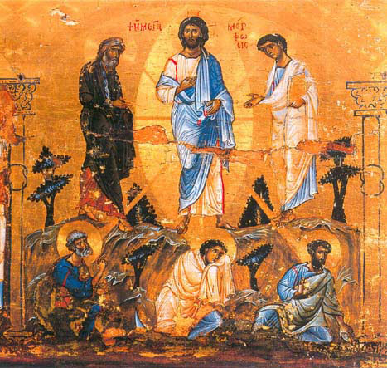Празднованием Преображения Господня Церковь торжественно исповедует и прославляет соединение Божества и человечества в лице Иисуса Христа. Своим Преображением Господь благоволил предохранить Своих учеников от уныния и возвел их к высшему упованию среди бедствий, которые должны были постигнуть их в мире.
К особенностям этого праздника относится то, что в этот день освящаются гроздие (виноград) и начатки плодов. В России в тех местах, где виноград не растёт, освящаются в этот день яблоки. Поэтому в русской народной традиции день Преображения Господня называется Вторым или Яблочным Спасом. На Руси специально к этому дню яблоки везли целыми возами, и каждый более или менее зажиточный человек считал своим долгом раздать плоды бедным и больным. До этого дня не полагалось есть яблоки и все огородные овощи, кроме огурцов. Освящение проводится в конце праздничной литургии и очень важно, чтобы смысл этого Великого праздника не терялся за желанием освятить яблоки.

